9 Fossile Kraftwerke mit CO₂-Sequestrierung

1. Das Problem

An der sehr hohen Wahrscheinlichkeit einer weltweiten Klimaänderung bei weiter anwachsendem Energieverbrauch und dem damit verbundenen CO₂-Ausstoß gibt es leider immer weniger ernsthafte Zweifel, und eine langfristige Abkehr von den fossilen Brennstoffen ist bereits wegen des Ressourcenproblems auf Dauer unvermeidlich. Viele Analysten und wissenschaftliche Beiräte (z.B. WBGU) und auch die Vertreter der einschlägigen Industrie meinen jedoch, dass eine Abkehr von fossilen Brennstoffen und ein Umstieg auf nachhaltige Energiequellen sich nicht zeitgerecht realisieren lasse, so dass ein längerer und sogar noch verstärkter Einsatz von fossilen Brennstoffen unvermeidlich sei. Dies gelte umso mehr, als ein großer Teil der Weltbevölkerung einen berechtigten und daher nicht verweigerbaren Nachholbedarf am Einsatz von Energieträgern habe. Es stelle sich daher unausweichlich das Problem: Wie kann der Einsatz von fossilen Brennstoffen in Verkehr, Wärmeerzeugung und in Kraftwerken fortgesetzt werden und wie kann gleichzeitig durch entsprechende nachgeschaltete Maßnahmen dafür gesorgt werden, dass die Beeinflussung des Klimas unter vorgegebenen Grenzen bleibt?

Hier hat sich insbesondere für den Einsatz in zentralen Kraftwerken und großen industriellen Anlagen eine Möglichkeit ergeben, das bei der Verbrennung entstehende CO₂ zu relativ günstigen Kosten abzuscheiden, für den Transport zu konditionieren und in geeigneten unterirdischen Lagern langfristig sicher zu speichern. Dieses unter dem Zauberwort „Carbon Capture and Storage (CCS)“ bekannte Verfahren, das bereits vor vielen Jahren als „exotischer“ Gedankengang diskutiert wurde, hat inzwischen einen gedanklichen und planerischen Reifegrad erreicht, der es als eine bevorzugte, da relativ kostengünstige Handlungsoption zur Vermeidung eines drohenden Klimawandels ausweist.

Das technische Problem besteht also darin, das CO₂ abzuscheiden (Abschnitt 2), für den Transport zu konditionieren, zu transportieren und es schlussendlich langfristig sicher abzuspeichern (Abschnitt 3). Eine Bewertung der CO₂-Sequestrierung (Abschnitt 5) beschließt die Überlegungen, die sich im Wesentlichen auf die zusammenfassenden Darstellungen in [1], [2] und [3] stützen.

2. Die Abscheidung von CO₂
In der Verfahrenskette Abscheidung – Transport – Speicherung ist die Abscheidung der kostenträchtigste und bisher am wenigsten etablierte Prozess, wahrscheinlich werden jedoch auch für diesen innerhalb eines Jahrzehnts großtechnische Demonstrationskraftwerke gebaut werden.

Zur Abscheidung von CO₂ lassen sich folgende technische Optionen unterscheiden (siehe Übersicht in Abb.1):
(1) Verfahren zur Abscheidung nach der Verbrennung (post-combustion capture),
(2) Verfahren zum Abtrennen des CO₂ vor der Verbrennung (pre-combustion capture), und
(3) Oxyfuel-Verfahren, bei denen die Verbrennung nicht mit Luft, sondern mit weitgehend reinem Sauerstoff stattfindet und das Abgas daher bis auf den noch abzuscheidenden Wasserdampf weitgehend aus CO₂ besteht.

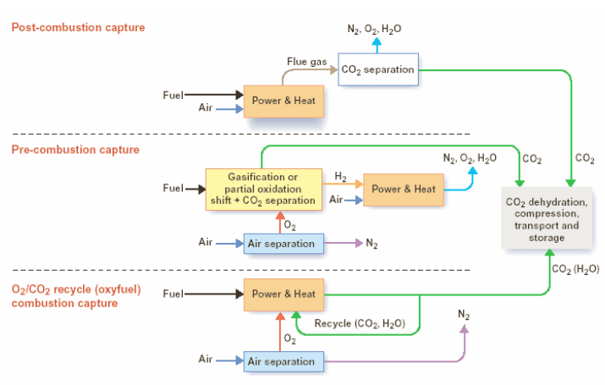
Abb. 1: Die drei wesentlichen Optionen zur CO₂-Abscheidung bei Kraftwerken (Abb.2.1 aus [1])

Allen Verfahren ist gemeinsam, dass das CO₂ nach der Anreicherung noch dehydriert und für den Transport komprimiert werden muss. Für eine ausführliche Beschreibung der einzelnen Verfahren und Verfahrensschritte sei auf die Literatur verwiesen ([1] – [5]). Im Folgenden sollen nur einige wichtige Punkte hervorgehoben werden.

2.1 'Post-combustion'-Abscheidung

Bei der 'Post-combustion'-Abscheidung (oberer Teil von Abb. 1) muss das CO₂ aus dem Rauchgas entfernt werden. Die Abtrennung eines gasförmigen Bestandteils aus dem Rauchgas ist zwar im Rahmen der Umweltschutztechnik ein altbekannter Verfahrensschritt – man denke etwa an die Abscheidung von SO₂ oder NO_{x} im Rahmen des normalen Kraftwerksbetriebes –, aber die Abtrennung von CO₂ führt zu einem bis zu etwa zwei Größenordnungen höheren Massestrom. Es werden verschiedene Abscheidungsprinzipien erwogen, die sich auf die Absorption (chemisch und physikalisch), die Adsorption, die Verflüssigung und auf Membranverfahren stützen. Zu den im kleineren Maßstab kommerziell bereits verfügbaren Technologien gehört die CO₂-Abscheidung als chemische Absorption in einer wässrigen Aminlösung. Mit wässrigen Lösungen von Alkanoaminen wie beispielsweise Monoethanolamin (MEA), Diethanolamin (DEA) und Methyldiethanolamin (MDEA) sind Absorbentien kommerziell verfügbar, die für eine Rückgewinnung des CO₂ bei relativ niedriger Konzentration und atmosphärischem Druck aktiv genug sind.

In Abb. 2 ist das Anlagenschema eines Kraftwerks mit nachgeschalteter Abscheidung des CO₂ aus dem Rauchgas angegeben. Man beachte, dass es vorteilhaft ist, einen gesonderten SO₂-Wäscher vorzuschalten, da SO_{x} mit den MEA basierten Absorbentien eine irreversible Verbindung eingeht und somit zu einem ständigen Verlust des Absorbermaterials führen würde. Die mit CO₂ beladenen MEA-basierten Absorbentien können hingegen thermisch regeneriert werden, wozu eine Prozesswärme von etwa 3-4 GJ/Tonne CO₂ erforderlich ist. Diese Regenerationswärme wird dem Prozessdampf am Ausgang der auf die Zwischenüberhitzung folgenden Mitteldruckturbine entnommen und führt zu einer erheblichen Einbuße an Wirkungsgrad.

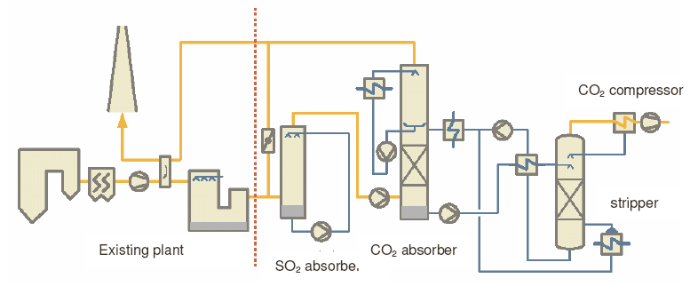
Abb. 2: Anlagenschema eines Kraftwerkes mit SO₂- und CO₂-Rauchgaswäsche
und Dampfabzapfung zur Regeneration des Lösemittels (Abb. 2.3 aus [1])

Der große Vorteil der 'Post-combustion'-Abscheidung besteht darin, dass sie im Vergleich zu den anderen Verfahren nur geringfügig in den Kraftwerksprozess eingreift und sich daher auch am ehesten zur Nachrüstung bestehender Kraftwerke eignet.

2.2 'Pre-combustion'-Abscheidung

Bei der 'Pre-combustion'-Abscheidung (mittlerer Teil von Abb. 1) wird der Brennstoff Kohle zunächst vergast (Integrated Gasification Combined Cycle (IGCC)-Kraftwerk) und das hierbei gebildete CO mit Wasserdampf zu H₂ und CO₂ reformiert:
CO + H₂O → CO₂ + H₂ + 41 kJ/mol

Diese Reaktion ist seit langem als “Wassergas Reaktion“ oder „CO-shift“ bekannt. Das CO₂ kann dabei durch physikalische Absorption in höherer Konzentration (ca. 30 Vol % des gesamten Prozessgases) und unter hohem Druck (20-30 bar) aus dem Brenngas entfernt werden. In Zukunft wird es auch möglich sein, den Wasserstoff aus dem CO₂-H₂ Gemisch durch Membranen herauszutrennen. Der Wasserstoff wird dann einer Gasturbine zugeführt und das CO₂ für den Transport zum Speicherort verflüssigt. Das gesamte Verfahren ist in Abb. 3 dargestellt [5].

Es gibt bzw. gab erst wenige nach dem IGCC-Konzept arbeitende Kohlevergasungs-Demonstrationskraftwerke. Der wirtschaftliche Durchbruch wurde bisher wegen mangelnder Verfügbarkeit und hoher Investitionskosten, die aufgrund der Komplexität des Prozesses verständlich sind, noch nicht geschafft. Für die Zwecke des CO₂-Managements wäre der IGCC-Prozess jedoch gut geeignet, da die CO₂-Abscheidung bei höherer Konzentration und unter höherem Druck grundsätzlich mit einem geringeren Prozess- und Energieaufwand durchführbar ist.

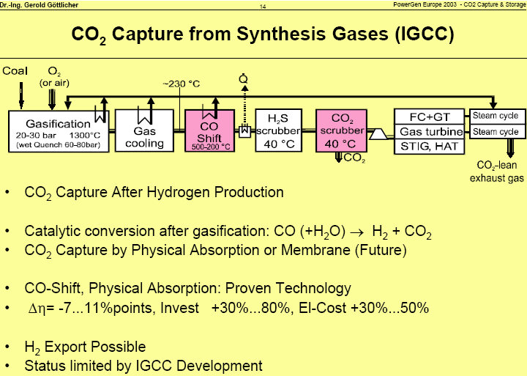

Abb. 3: CO₂-Abscheidung im Brenngas im Rahmen eines Kohlevergasungs-Kraftwerks
(Folie aus [5])

Ein vergleichbarer Prozess kann auch mit Erdgas durchgeführt werden, wobei die Kohlevergasung durch eine Reformierung des CH₄ zu Synthesegas, einem Gemisch von H₂ und CO, ersetzt wird.

2.3 OxyFuel-Verbrennung

Bei den OxyFuel-Verfahren wird der Stickstoff aus der Verbrennungsluft entfernt. Da eine Verbrennung in reinem Sauerstoff zu viel zu hohen Verbrennungstemperaturen führen würde, wird ein Teil des Abgases zurückgeführt und ersetzt somit den Luftstickstoff. Das abzuführende Abgas besteht im Wesentlichen nur noch aus CO₂, nachdem der Wasserdampf auskondensiert und Verunreinigungen wie SOx, NOx und Staub abgeschieden wurden. Abbildung 4 zeigt das Schema einer derartigen OxyFuel-Kohleanlage.

Die Luftverflüssigung für die Bereitstellung des Sauerstoffes wird zwar bereits im großtechnischen Maßstab bis etwa 5000 Tonnen O₂/Tag, die dem Verbrauch eines 300 MW_{e} Kohlekraftwerks entsprechen, eingesetzt. Das große Problem derartiger Anlagen besteht jedoch indem hohen energetischen Aufwand von etwa 250-270 kWh/Tonne O₂, der mit zunehmenden Reinheitsanforderungen noch ansteigt.
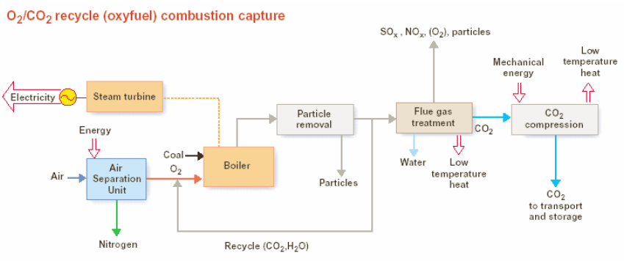

Abb. 4: Prinzip der Verbrennung mit O₂ und rezyklisiertem CO₂, angewendet auf Kohle
(Abb. 2.5 aus [1])

2.4 Weitere Verfahren und Verflüssigung des CO₂ für den Transport

Außer den oben genannten Verfahren zur CO₂-Abscheidung sind noch viele weitere Vorschläge unterbreitet worden, die jedoch weniger weit entwickelt sind. Eine Übersicht über derartige, oft sehr kreative Überlegungen findet sich im VGB-Report [1].

Bei allen Verfahren muss das gasförmige CO₂ nach der Abscheidung transportfähig konditioniert werden. Da sein kritischer Punkt bei ca. 31°C und 73 bar liegt, wird das CO₂ in den superkritischen Zustand gebracht und kann dann in Pipelines oder Tankern transportiert werden. Der hierzu erforderliche Energieaufwand ist, wie im nächsten Abschnitt gezeigt wird, erheblich und ergibt für sich genommen bereits eine Einbuße am elektrischen Wirkungsgrad des Kraftwerkes von 3 bis 4 Prozentpunkten.

2.5 Vorstellungen über Kosten und Stromeinbußen

Insgesamt kann man als Ergebnis der vorhergehenden Abschnitte feststellen, dass
- es einerseits auf bestehenden Technologien aufbauende Verfahren wie beispielsweise die Rauchgaswäsche mit Aminen gibt, die zwar noch in großem Maßstab umgesetzt, aber im Kern nur noch relativ wenig weiter entwickelt werden müssen, und
- andererseits eine Vielzahl von Verfahren mit günstigeren Aussichten bezüglich Energieeinbußen und Investitionskosten vorhanden sind, die sich noch im Entwicklungs- oder erst im Forschungsstadium befinden.

Für viele der oben genannten technischen Prozesse sind die Technologien bereits kommerziell erhältlich, so dass für die Realisierung in naher Zukunft sowohl der energetische Aufwand als auch – allerdings mit deutlich größerer Unsicherheit – die Auswirkungen auf den Strompreis kalkuliert werden können. So wird in dem bereits zitierten VGB-Report [1] folgender Rahmen für die entsprechenden Preise und Wirkungsgradeinbußen angegeben:
- Die Einbußen am elektrischen Wirkungsgrad betragen bei kohlebefeuerten Anlagen 8-13 Prozentpunkte, und bei gasbefeuerten Anlagen 9-12 Prozentpunkte, wobei in beiden Fällen 3-4 Prozentpunkte für die Kompression des CO₂-Gases enthalten sind.
- Der Stromerzeugungspreis erhöht sich bei CO₂-Abscheidung einschließlich der Kompression um etwa 1-5 Cent/kWh.

Zusammenfassend kann man davon ausgehen, dass der beschriebene Pfad der CO₂-Abscheidung gangbar ist und, wenn der für einen erfolgreichen Klimaschutz erwartete Anstieg der Preise für CO₂-Emissionszertifikate stattfindet, bald auch in die Wirtschaftlichkeitszone gelangen wird. Die Vielzahl der darüber hinaus für die Zukunft erwarteten technischen Lösungen lässt außerdem längerfristig eine weitere Verringerung der Kosten und eine Verminderung der Einbußen beim elektrischen Wirkungsgrad der Kraftwerke erwarten.

3. Transport und Speicherung

Nach der Abscheidung muss das CO₂ zum Transport mit Schiff oder über Pipeline verdichtet werden. Hierzu ist ein erheblicher Energieaufwand notwendig, der den Wirkungsgrad des Kraftwerks um 3-4 Prozentpunkte verschlechtert. Bereits heute gibt es Pipelines für den Transport von CO₂, vor allem in den USA, wobei die Transportkosten mit etwa 1-3 US$ pro Tonne CO₂ und 100 km angegeben werden [6].

Auch im Bereich der Öl- und Gasindustrie, die CO₂ in Offshore-Lagerstätten zur erhöhten Öl-produktion (Enhanced Oil Recovery: EOR) benutzt, liegen umfangreiche Erfahrungen mit dem großtechnischen Transport von CO₂ vor.

Bei den derzeitigen Nutzungsmöglichkeiten von CO₂ könnten die bei der CO₂-Sequestrierung anfallenden Mengen nicht mit einbezogen werden. Es existieren jedoch vielfältige Möglichkeiten für eine langfristige Endlagerung von Kohlendioxyd. Tabelle 1 zeigt eine auf einer Einschätzung in [7] beruhende Übersicht und erste Bewertung des weltweiten Potentials an CO₂-Endlagerstätten.

 | Weltweite Kapazität  [Gt CO₂] | Sicherheit | Technische Hürden | Rel. Kosten  (€/t CO₂) | Bewertung
Öl/Gas Reservoir | 100e | gut | hoch | niedrig: 5-10 | ++
Salzwasser-Aquifere | 100e-1000e | möglicherweise gut | mittel | niedrig: 15-20 | +
Kohle-schichten | 10-100e | wahrscheinlich schlecht | niedrig | niedrig | °
Minen-hohlräume | 100e | gut | hoch | hoch | –
Ozean CO₂ Lösung | 1000e – 100000e | mittel | mittel | niedrig: ca. 15 | °
Tiefsee CO₂ Pool | 1000e – 100000e | wahrscheinlich gut | niedrig | hoch: 60-80 | –
Aufforstung | 10-100e | gut | hoch | niedrig: 5-20 | +
Tab. 1: Weltweite Kapazitäten für CO₂-Speicherung (aus [7]). Zum Vergleich: Derzeit werden weltweit insgesamt ca. 25 Gt CO₂ aus fossilen Brennstoffen pro Jahr produziert.

Aus Tabelle 1 kann man ersehen, dass es zwei „riesige“ Speichermöglichkeiten gibt: Die Salzwasser-Aquifere mit einer weltweiten Kapazität von Hunderten bis Tausenden von Gigatonnen CO₂ und eine Verbringung des CO₂ in die Weltmeere, sei es als gelöstes CO₂ oder als Tiefseepool. Die Verbringung in den Ozean ist jedoch nach bisheriger Kenntnis noch keineswegs als gesichert unproblematisch einzustufen, und bisher liegen für dieses Vorhaben bisher auch noch keine Erfahrungen vor. Im Gegensatz hierzu wird die großtechnische Verbringung von CO₂ in Salzwasser-Aquifere bereits von der Firma Statoil im großen Stil in der Nordsee praktiziert. Dort wird seit vielen Jahren im Rahmen der Erdgasgewinnung im Sleipner-Feld das in großen Mengen anfallende CO₂ abgetrennt und an Ort und Stelle in die so genannte Utsira-Formation, die sich in einer Tiefe von ca. 1000m unter dem Nordseeboden erstreckt, eingebracht. In einem Forschungsprogramm werden der Verbleib und die Bewegung des CO₂ in dieser Schicht verfolgt.

Auch in Deutschland gibt es Möglichkeiten zur CO₂-Speicherung. Diese gibt es in erschöpften Gasfeldern, in tiefen salzwasserführenden Aquiferen in den wirtschaftlich nicht abbaubaren Kohleflözen. Auch hier liegt das mit Abstand größte Potential im Bereich der Aquifere. Ein Überblick über die verschiedenen Speichermöglichkeiten in Deutschland ist in Tabelle 2 gegeben.

Option | Speicher-volumen (Gt) | Permea-bilität | Poren-fluid | Deck-schichten | Sicher-heit | CO₂ zur KW-Förderung | Nutzungs-konflikte
Gasfelder | 2.56 | + | + | + | – | ++ | –
Aquifere | 22.8 – 43.5 |  | – | + | + |  | –
Kohleflöze | 0.37 – 1.67 | – | – | – | + | + | –
Ölfelder | 0.11 |  | – | + | – | +
Kohlebergwerke | 0.78 | + | ++ | – | – – |  | – –
Salzbergwerke | 0.04 | ++ | ++ | ++ | – – |  | – –
Tab. 2: Überblick über verschiedene Speichermöglichkeiten in Deutschland und deren Bewertung nach ausgewählten qualitativen Kriterien ([6], Tabelle 16)

Die Kosten für Transport und Speicherung werden von der COORETEC-Arbeitsgruppe in Deutschland auf etwa 10-24 € pro Tonne CO₂ geschätzt [6]. Bei einem modernen Kohlekraftwerk entspricht dies etwa einem Aufschlag von 0,8-2 Cents/kWh_{el}.

Insgesamt kann festgestellt werden, dass das gesamte beim Verbrennen der fossilen Brennstoffe anfallende CO₂ unter Umgehung eines Transportes über die Atmosphäre in Endlagern abgespeichert werden könnte. Hierbei sollte man auch beachten, dass aufgrund der natürlichen Verbindung zwischen Atmosphäre und Ozeanen das aus fossilen Brennstoffen freigesetzte CO₂ sowieso nicht auf Dauer in der Atmosphäre verbleiben, sondern zum großen Teil (ca. 85%) letztendlich im Ozean abgelagert würde. Allerdings würde dieser Vorgang wegen der großen Zeitkonstanten von Ozeanströmungen und Durchmischungen der Ozeanschichten viele hundert bis einige tausend Jahre dauern. Die direkte Ablagerung im Ozean oder in geologischen Schichten könnte daher als eine Umgehung des natürlichen CO₂-Pfades über die Atmosphäre angesehen werden. Was das zusätzliche CO₂ letztendlich im Ozean für Schaden anrichtet ist noch nicht bekannt, obwohl sich bereits heute CO₂-bedingte globale Veränderungen im Meerwasser (z.B. eine pH-Wert Erniedrigung) erkennen lassen [8]. Daher wird die Ablagerung des CO₂ im Ozean von vielen grundsätzlich abgelehnt.

4. Erste Pilotanlagen für CO₂-Sequestrierung

Die Entwicklung der technischen Grundlagen für die CO₂-Sequestrierung hat in den letzten Jahren große Fortschritte gemacht. Jetzt stehen die Planung und der Bau von Pilotanlagen an, in denen die verschiedenen Verfahren zur CO₂-Sequestrierung für den großtechnischen Einsatz weiterentwickelt, ihre Vor- und Nachteile miteinander verglichen und die einzelnen Verfahrensschritte optimiert werden können.

Einige Energiekonzerne haben ihre Chance auf diesem Gebiet erkannt und in jüngster Zeit eigene Aktivitäten vorgestellt. Hier zwei Beispiele: Der Konzern Vattenfall hat im Mai dieses Jahres angekündigt [9], dass er in Deutschland am Standort Schwarze Pumpe in Brandenburg die weltweit erste Pilotanlage für ein CO₂-freies Braunkohlekraftwerk nach dem Oxyfuel-Verfahren bauen und im Jahr 2008 in Betrieb nehmen will. Die geplante Pilotanlage mit einer thermischen Leistung von 30 MW soll diese neue Technologie zur Marktreife führen. Ende Juni dieses Jahres hat der Ölkonzern BP die Planung der weltweit ersten großindustriellen Anlage zur Erzeugung CO₂-freien Stromes in Schottland vorgestellt [10]. In der geplanten Anlage soll Naturgas in Wasserstoff und Kohlendioxid verwandelt werden. Mit dem Wasserstoffgas soll dann ein 350 MW Kraftwerk betrieben werden, während das CO₂ in der Nordsee zunächst zur Erhöhung der Ölproduktion verwendet und dann dort auch endgültig gelagert werden soll. Erste Durchführbarkeitsstudien sind bereits abgeschlossen, jetzt wird an detaillierten Konstruktionsunterlagen zur Überprüfung der Wirtschaftlichkeit des Projekts gearbeitet. Ende 2006 könnte die endgültige Entscheidung zum Bau der Anlage fallen, die dann im Jahr 2009 in Betrieb gehen könnte.

Die Realisierung dieser und ähnlicher Projekte hängt letztlich davon ab, wie sich die Klimaschutzgesetze und besonders auch der Handel mit Emissionsrechten in den nächsten Jahren entwickeln. Fachleute rechnen damit [9, 11], dass sich der Bau und Betrieb solcher Kraftwerke für die Energiekonzerne lohnt, sobald der Preis für die CO₂-Emissionsrechte einen Wert von 20 Euro pro Tonne ausgeschiedenem CO₂ übersteigt (dieser Wert wurde in diesem Jahr bereits zeitweise erreicht).

5. Bewertung der CO₂-Sequestrierung

Zur Bewertung der CO₂-Abscheidung und -Endlagerung kann man feststellen:

- Bei der CO₂-Sequestrierung besteht derzeit eine große und gut begründete Hoffnung, dass es sich bei diesem großtechnischen Verfahren um einen technisch-wirtschaftlich machbaren, ökologisch akzeptablen und daher um einen sehr bedeutenden Beitrag zur Lösung des CO₂-Problems handeln wird.

- Zu Abtrennung, Transport und Einlagerung des CO₂ ist allerdings etwa ein Viertel des vom Ausgangsbrennstoff erzeugten Stromes notwendig. Bei sonst gleichen Verhältnissen wird also die Nutzungsmöglichkeit der fossilen Brennstoffe um eine Drittel reduziert.

- In Anbetracht der Klimaprobleme kann die CO₂-Sequestrierung als einziges Mittel angesehen werden, die vorhandenen fossilen Energieträger überhaupt noch einer Klima-unschädlichen Nutzung zuzuführen. In diesem Sinne erlaubt sie, Zeit zu gewinnen, sowohl für einen langfristigen Übergang zur Solarwirtschaft als auch für einen letztendlichen Ausstieg aus der ebenfalls CO₂-freien Kernenergie, da es aus derzeitiger Sicht nicht möglich erscheint, gleichzeitig auf die Kernenergie zu verzichten und die Nutzung fossiler Energieträger zurückzufahren.

- Nach vielfach geäußerter Einschätzung hat die CO₂-Sequestrierung gute Aussichten, eine der kostengünstigsten Techniken zur CO₂-Vermeidung zu werden. Bei der großen industriepolitischen Bedeutung der CO₂-Sequestrierung ist zu erwarten, dass die Industrie in Forschung und Entwicklung dieses Verfahrens investieren wird.

Abschließend ist festzustellen, dass die CO₂-Sequestrierung eine sehr wichtige und aussichtsreiche Option zur Reduzierung der CO₂-Emissionen darstellt, aber in größerem Maßstab erst nach 2020 zum Einsatz kommen wird und damit in der vorliegenden Studie bei der Bilanzierung der verschiedenen Energie- und CO₂-Einsparpotentiale nicht berücksichtigt zu werden braucht.

Anmerkungen und Literatur:

[1] VGB Powertec, CO₂ Capture and Storage, VGB Report on the State of the Art, Essen 2004, erhältlich vom VGB Powertec Service GmbH, Verlag Technisch-Wissenschaftliche Schriften, Postfach 103932, D-45039 Essen; verfügbar über http://www.vgb.org
[2] Zevenhoven, R., Göttlicher G. a.o., Vorlesung (2003) an der TU Helsinki, Greenhouse gas emission control and CO₂ long-term storage; Downloads von Folien und Texten:
verfügbar über: http://eny.hut.fi/education/courses/Ene-47_200-2003/Downloads.htm
[3] IPCC WG III, Workshop for Carbon Capture and Storage 2002, Proceedings, Regina, Canada, Nov. 2002; verfügbar über: http://arch.rivm.nl/env/int/ipcc/pages_media/ccs2002.html
[4] IPCC WG III, Special Report on CO₂ Capture and Storage, (under preparation – to be published 2005)
[5] Göttlicher, G., CO₂ Capture From IGCC Power Plants Vorlesung (2003) an der TU Helsinki, siehe [2]; verfügbar direkt als ppt-Folien und Skriptum .
[6] Bundesminister für Wirtschaft und Arbeit, Bericht der COORETEC-Arbeitsgruppe, Forschungs- und Entwicklungskonzept für emissionsarme fossilbefeuerte Kraftwerke, Berlin 2003, ISSN 0342-9288 (BMWA Dokumentation Nr. 527 );
verfügbar über: http://www.fz-juelich.de/ptj/projekte/datapool/page/1329/doku527.pdf
[7] Kranzmann, A., Stromerzeugung ohne CO₂-Ausstoss in die Erdatmosphäre, Vortrag auf der 67. Jahrestagung der Deutschen Physikalischen Gesellschaft, Berlin 2005; Tagungsband in Vorbereitung (2005);
verfügbar über: http://www.uni-saarland.de/fak7/fze/AKE_Archiv/DPG2005-AKE_Berlin/Links_DPG2005.htm
[8] Brewer P., Experiments on Ocean CO₂ Sequestration, Vortrag auf der 67. Jahrestagung der Deutschen Physikalischen Gesellschaft, Berlin 2005; Tagungsband in Vorbereitung (2005);
verfügbar über: http://www.uni-saarland.de/fak7/fze/AKE_Archiv/DPG2005-AKE_Berlin/Links_DPG2005.htm
[9] Pressekonferenz der Firma Vattenfall am 26. Mai 2005; z.B. in: CHEMIE.DE Information Service GmbH, Berlin; http://www.chemie.de/news/d/46247
[10] Pressekonferenz der Firma BP am 30. Juni 2005: “BP and Partners Plan Clean Energy Plant in Scotland, Increasing Oil Recovery and Reducing Emissions”
verfügbar über: http://www.bp.com/genericarticle.do?categoryId=2012968&contentId=7006999#top
[11] Strömberg, L., Vattenfall AB, Stockholm, Fossil fuels without CO₂ emissions – technology and economy,
Vortrag bei der Herbstsitzung des Arbeitskreises Energie, Bad Honnef am 21. 10. 2004;
verfügbar über: http://www.uni-saarland.de/fak7/fze/AKE_Archiv/AKE2004H/Links_AKE2004H.htm

